

**BỘ GIÁO DỤC VÀ ĐÀO TẠO**

**TRƯỜNG ĐẠI HỌC KĨ THUẬT CÔNG NGHIỆP THÁI NGUYÊN**

**BỘ MÔN: TIN HỌC CÔNG NGHIỆP**



**LẬP TRÌNH PYTHON**

**ĐỀ TÀI : XÂY DỰNG WEBSITE BXH VUA PHÁ LƯỚI**

**____________________**

**Giảng Viên Hướng Dẫn: Đỗ Duy Cốp**

**Họ tên sinh viên : Trần Nhật Trường**

**MSSV : K205480106050**

**Lớp : 56KMT.01**

**Khoa : Điện Tử**

***Thái Nguyên , ngày 23 tháng 05 năm 2024***

**MÃ QR LINK GITHUB :**



|  |  |
| --- | --- |
| TRƯỜNG ĐHKTCN | CỘNG HOÀ XÃ HỘI CHỦ NGHĨA VIỆT NAM |
| **KHOA ĐIỆN TỬ** | **Độc lập - Tự do - Hạnh phúc** |



**BÀI TÂP LỚN**

**Môn học : Lập trình python**

**Bộ môn : Công nghệ thông tin**

|  |  |
| --- | --- |
| Sinh viên: Trần Nhật Trường | MSSV: K205480106050 |
| Lớp: K56KMT |  |

Ngành học: Kỹ thuật máy tính

Ngày giao đề: 15/05/2024 Ngày hoàn thành: 23/05/2024

1. Tên đề tài: Xây dựng website BXH vua phá lưới
2. Các bản vẽ, chương trình đồ thị:

- Chương trình mô phỏng.

- Quyển thuyết minh đồ án.

**TRƯỞNG BỘ MÔN GIÁO VIÊN HƯỚNG DẪN**

**Đỗ Duy Cốp**

MỤC LỤC

LỜI NÓI ĐẦU 2

LỜI CAM ĐOAN 4

LỜI CẢM ƠN 5

Chương I: GIỚI THIỆU CHUNG 6

1.1. Giới thiệu về phần mềm 6

1.2. Giới thiệu về python và những công cụ khác 6

1.2.1. Python 6

1.2.2. C# 7

1.2.3. Node-red 8

1.2.4. Giới thiệu về Microsoft Visual Studio 2022 10

CHƯƠNG II:PHÂN TÍCH VÀ THIẾT KẾ 12

2.1. Sơ đồ tổng quát mà quy trình sẽ hoạt động 12

2.2. Các bước thực hiện chương trình 13

CHƯƠNG III: TỔNG KẾT, HƯỚNG PHÁT TRIỂN ĐỀ TÀI 17

3.1. Kết quả đạt được. 17

3.2. Hướng phát triển của đề tài. 17

KẾT LUẬN 18

LỜI NÓI ĐẦU

Trong thế giới bóng đá, việc theo dõi bảng xếp hạng vua phá lưới luôn là một phần không thể thiếu đối với người hâm mộ. Không chỉ là những con số đơn thuần, những bàn thắng ghi được còn phản ánh sự nỗ lực, tài năng và phong độ của các cầu thủ qua từng trận đấu. Để giúp người hâm mộ cập nhật những thông tin mới nhất và chính xác nhất, nhiều trang web đã ra đời với mục tiêu cung cấp bảng xếp hạng vua phá lưới chi tiết và liên tục.

Với sự phát triển của công nghệ thông tin, người hâm mộ bóng đá ngày nay có thể dễ dàng tiếp cận thông tin từ các nguồn khác nhau chỉ bằng vài cú nhấp chuột. Từ những trang web nổi tiếng như Transfermarkt và ESPN cho đến các ứng dụng di động tiện lợi như SofaScore và Flashscore, mỗi nền tảng đều mang đến những trải nghiệm riêng biệt và những góc nhìn đa dạng về phong độ của các cầu thủ.

Trong bài viết này, chúng tôi sẽ giới thiệu và đánh giá các trang web phổ biến nhất hiện nay để bạn có thể dễ dàng theo dõi bảng xếp hạng vua phá lưới một cách nhanh chóng và chính xác nhất. Hy vọng rằng, thông qua những gợi ý này, bạn sẽ tìm thấy cho mình những công cụ hữu ích để không bỏ lỡ bất kỳ khoảnh khắc đáng nhớ nào trong mùa giải bóng đá sôi động.

LỜI CAM ĐOAN

Tôi xin cam đoan bài tập lớn “Xây dựng website BXH vua phá lưới” này là công trình nghiên cứu của riêng tôi. Các số liệu sử dụng trong báo cáo là trung thực. Các kết quả nghiên cứu được trình bày trong đồ án chưa từng được công bố tại bất kỳ công trình nào khác.

***Sinh viên thực hiện***

***Trần Nhật Trường***

# LỜI CẢM ƠN

Trong suốt quá trình học tập và thực hiện đồ án, em đã nhận được sự giúp đỡ tận tình của các thầy giáo, cô giáo trong bộ môn Tin học công nghiệp – Khoa Điện tử - Trường Đại học Kỹ thuật Công Nghiệp – Đại học Thái Nguyên. Em bày tỏ lòng biết ơn đến với các thầy giáo, cô giáo vì sự giúp đỡ tận tình này. Em đặc biệt cảm ơn thầy Đỗ Duy Cốp đã tận tình giúp đỡ, hướng dẫn em trong thời gian thực hiện đề tài này.

Mặc dù đã cố gắng hết sức, vì do kinh nghiệm thực tế của bản thân còn ít, cho nên đề tài không thể tránh khỏi thiếu sót. Vì vậy, em rất mong nhận được sự đóng góp ý kiến của các thầy giáo, cô giáo và các bạn.

Em xin chân thành cảm ơn!

***Sinh viên thực hiện***

***Trần Nhật Trường***

Chương I: GIỚI THIỆU CHUNG

1.1. Giới thiệu về phần mềm

Website BXH vua phá lưới là 1 trang web được tạo ra để mọi người nói chung và người hâm mộ bóng đá nói riêng có thể trực tiếp theo dõi về cuộc đua vua phá lưới ở các giải đấu hàng đầu thế giới như Ngoại hạng anh, La liga,..

1.2. Giới thiệu về python và những công cụ khác

1.2.1. Python

Python là một ngôn ngữ lập trình được sử dụng rộng rãi trong các ứng dụng web, phát triển phần mềm, khoa học dữ liệu và máy học (ML). Các nhà phát triển sử dụng Python vì nó hiệu quả, dễ học và có thể chạy trên nhiều nền tảng khác nhau. Phần mềm Python được tải xuống miễn phí, tích hợp tốt với tất cả các loại hệ thống và tăng tốc độ phát triển

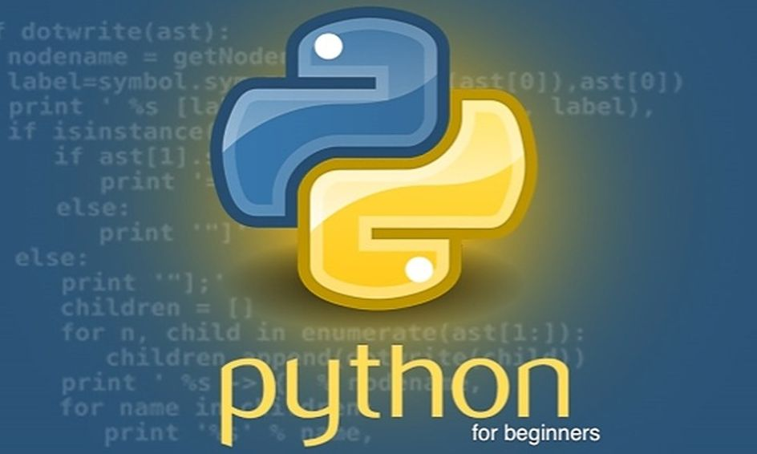

Hình 1. Ngôn ngữ lập trình Python

Những lợi ích của Python bao gồm:

Các nhà phát triển có thể dễ dàng đọc và hiểu một chương trình Python vì ngôn ngữ này có cú pháp cơ bản giống tiếng Anh.

Python giúp cải thiện năng suất làm việc của các nhà phát triển vì so với những ngôn ngữ khác, họ có thể sử dụng ít dòng mã hơn để viết một chương trình Python.

Python có một thư viện tiêu chuẩn lớn, chứa nhiều dòng mã có thể tái sử dụng cho hầu hết mọi tác vụ. Nhờ đó, các nhà phát triển sẽ không cần phải viết mã từ đầu.

Các nhà phát triển có thể dễ dàng sử dụng Python với các ngôn ngữ lập trình phổ biến khác như Java, C và C++.

Cộng đồng Python tích cực hoạt động bao gồm hàng triệu nhà phát triển nhiệt tình hỗ trợ trên toàn thế giới. Nếu gặp phải vấn đề, bạn sẽ có thể nhận được sự hỗ trợ nhanh chóng từ cộng đồng.

Trên Internet có rất nhiều tài nguyên hữu ích nếu bạn muốn học Python. Ví dụ: bạn có thể dễ dàng tìm thấy video, chỉ dẫn, tài liệu và hướng dẫn dành cho nhà phát triển.

Python có thể được sử dụng trên nhiều hệ điều hành máy tính khác nhau, chẳng hạn như Windows, macOS, Linux và Unix.

1.2.2. C#

C# hay C-Sharp là một ngôn ngữ lập trình đa mục đích, được phát triển bởi Microsoft và ra mắt lần đầu tiên vào năm 2000. Nó là một phần của Framework .NET, mang lại khả năng linh hoạt và tính tương tác cao. C# được thiết kế để hỗ trợ việc phát triển các ứng dụng Windows, website và game một cách dễ dàng.



Hình 2. Ngôn ngữ lập trình C#

C# là một ngôn ngữ lập trình phù hợp cho cả những người mới bắt đầu và những chuyên gia. Để học C#, bạn chỉ cần có kiến thức cơ bản về viết mã để tạo ra các chương trình hoặc ứng dụng đơn giản.

C# không quá khó như Java nhưng cũng không quá dễ như Python. Do đó, C# rất thu hút những lập trình viên có kinh nghiệm từ trung bình đến cao. Hơn nữa, C# là một ngôn ngữ lập trình cấp cao có cú pháp rõ ràng và dễ hiểu nên C# là một sự lựa chọn tốt cho những người mới bắt đầu.

1.2.3. Node-red

Node-RED là một công cụ mã nguồn mở và trực quan được sử dụng để xây dựng các luồng làm việc (workflows) và ứng dụng Internet of Things (IoT). Nó cung cấp một giao diện đồ họa dựa trên trình duyệt web, cho phép người dùng kết nối các nút (node) với nhau để xử lý dữ liệu và tương tác với các thiết bị và dịch vụ khác nhau.

Node-RED được xây dựng trên nền tảng Node.js và sử dụng trình duyệt web để tạo ra một giao diện dễ sử dụng. Người dùng có thể kéo và thả các nút từ thư viện có sẵn để tạo ra luồng làm việc theo ý muốn. Các nút có thể thực hiện các nhiệm vụ khác nhau, bao gồm xử lý dữ liệu, kết nối và tương tác với các dịch vụ web, cơ sở dữ liệu, thiết bị IoT và nhiều hơn nữa.

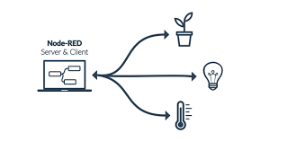

Hình 3. Node-red

Node-RED có rất nhiều ứng dụng trong các lĩnh vực khác nhau. Dưới đây là một số ví dụ về ứng dụng của Node-RED:

* Internet of Things (IoT): Node-RED là một công cụ mạnh mẽ để xây dựng các ứng dụng IoT. Bạn có thể sử dụng Node-RED để kết nối, thu thập dữ liệu và điều khiển các thiết bị IoT như cảm biến, bộ điều khiển và thiết bị mạng. Bạn cũng có thể tạo các luồng làm việc để xử lý dữ liệu, giám sát và phản ứng đối với sự kiện từ các thiết bị IoT.
* Tự động hóa quy trình: Node-RED cho phép bạn tự động hóa các quy trình và công việc. Bạn có thể xây dựng các luồng làm việc để thực hiện các nhiệm vụ như quản lý lịch trình, gửi thông báo, xử lý dữ liệu, tương tác với hệ thống và dịch vụ khác. Node-RED giúp giảm thiểu công sức và thời gian làm việc cần thiết cho các quy trình tự động.
* Xử lý dữ liệu và tích hợp hệ thống: Node-RED cung cấp các công cụ và nút để xử lý dữ liệu, chuyển đổi định dạng, tính toán và lưu trữ dữ liệu. Bạn có thể sử dụng Node-RED để tích hợp và tương tác với các hệ thống và dịch vụ khác nhau như cơ sở dữ liệu, hệ thống tệp, giao thức web, API và dịch vụ đám mây.
* Giám sát và quản lý: Node-RED cho phép bạn xây dựng các bảng điều khiển (dashboard) và giao diện người dùng để giám sát và quản lý các quy trình, dữ liệu và thiết bị. Bạn có thể tạo các trang web tương tác, biểu đồ, bảng và các yếu tố trực quan khác để hiển thị thông tin và điều khiển hoạt động của hệ thống.
* Phân tích dữ liệu và trí tuệ nhân tạo: Node-RED cung cấp tích hợp với các công cụ và thư viện phân tích dữ liệu và trí tuệ nhân tạo như TensorFlow và Node.js Machine Learning. Bạn có thể sử dụng Node-RED để xây dựng các mô hình,

1.2.4. Giới thiệu về Microsoft Visual Studio 2022

Microsoft Visual Studio là một trong những công cụ phát triển phần mềm phổ biến và mạnh mẽ nhất hiện nay. Được Microsoft giới thiệu lần đầu tiên vào năm 1997, đến nay Visual Studio đã trở thành lựa chọn hàng đầu của các nhà phát triển phần mềm chuyên nghiệp.

Microsoft Visual Studio là môi trường phát triển tích hợp (IDE) được thiết kế dành cho giới lập trình viên và các nhà phát triển ứng dụng. Đây là công cụ hỗ trợ phát triển phần mềm mạnh mẽ của Microsoft, cho phép người dùng viết, dịch mã và gỡ lỗi các ứng dụng dựa trên nhiều ngôn ngữ lập trình khác nhau như C++, C#, Visual Basic, Python, JavaScript... Visual Studio bao gồm một trình biên tập mã nguồn, các công cụ gỡ lỗi và xây dựng ứng dụng đa nền tảng. Nó giúp tăng năng suất và hiệu quả công việc cho các lập trình viên.



Hình 4. Ứng dụng Micosoft Visual Studio 2022

Microsoft Visual Studio cung cấp một hệ thống hỗ trợ gỡ lỗi mạnh mẽ với các tính năng như Breakpoints, kiểm tra biến, theo dõi code từng bước và bảng điều khiển gỡ lỗi. Các công cụ này sẽ giúp nhà phát triển dễ dàng tìm và sửa lỗi trong mã nguồn, tăng cường hiệu quả và chất lượng của quá trình phát triển phần mềm. Ngoài ra, bộ công cụ gỡ lỗi của Microsoft Visual Studio cũng sẽ giúp giảm thiểu thời gian và công sức cần thiết để xác định và sửa chữa các vấn đề trong code, từ đó tăng tốc độ phát triển và triển khai ứng dụng.

CHƯƠNG II:PHÂN TÍCH VÀ THIẾT KẾ

2.1. Sơ đồ tổng quát mà quy trình sẽ hoạt động

NODE RED

Football Data org

Gọi API (setting update theo ngày)

Trả về dữ liệu các cầu thủ và số bàn thắng

Lưu dữ liệu trả về vào database qua mssql

Trả về dữ liệu dạng json

DATABASE

Querry data

Ajax request data

API.aspx

HTML+CSS ( Hiển thị BXH và biểu đồ)

Trả về dữ liệu

2.2. Các bước thực hiện chương trình

Cần chọn được 1 API phù hợp để có thể lấy về dữ liệu. Với để tài là “ Xây dựng BXH vua phá lưới của các giải đấu “ thì ta cần tìm API ở các website thể thao, ví dụ là web footballdata.org :

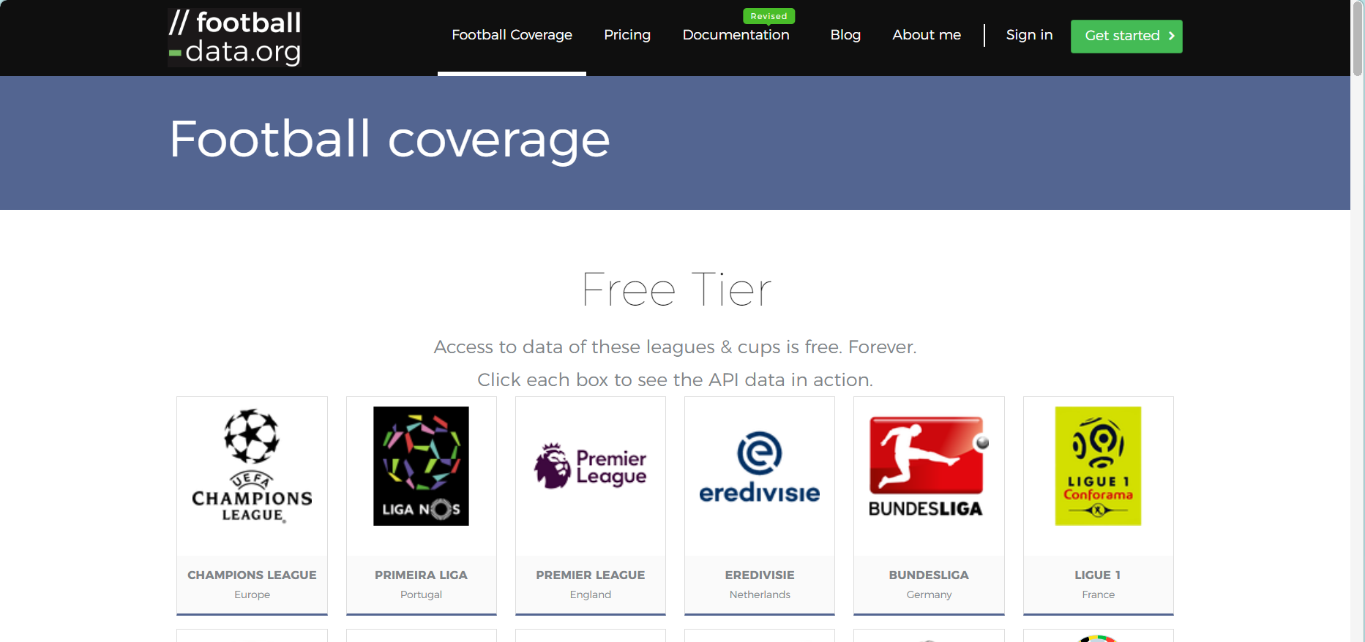

Hình 5. Giao diện chính của trang web

Sau khi có được key API thì cần có 1 đoạn code python để có thể trả về dữ liệu :

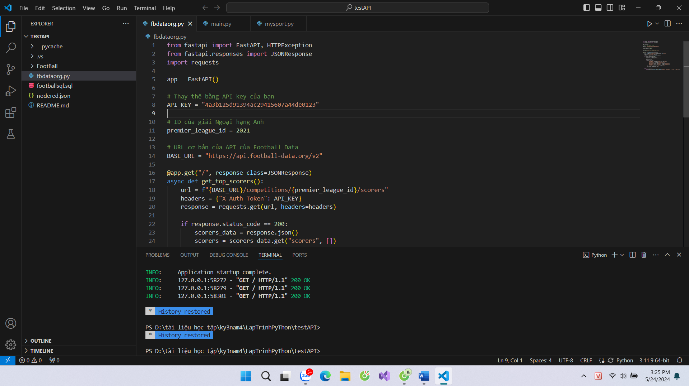

Hình 6. Code python để lấy dữ liệu

Dữ liệu trả về sẽ hiển thị như hình dưới :

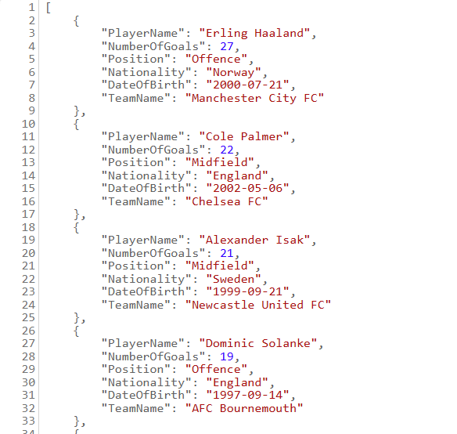

Hình 7. Lấy dữ liệu từ API

Cài đặt node red, truy cập vào giao diện của node red để có thể xử lý dữ liệu từ http://[127.0.0.1:8000](http://127.0.0.1:8000/) và lưu vào database qua MSSQL:

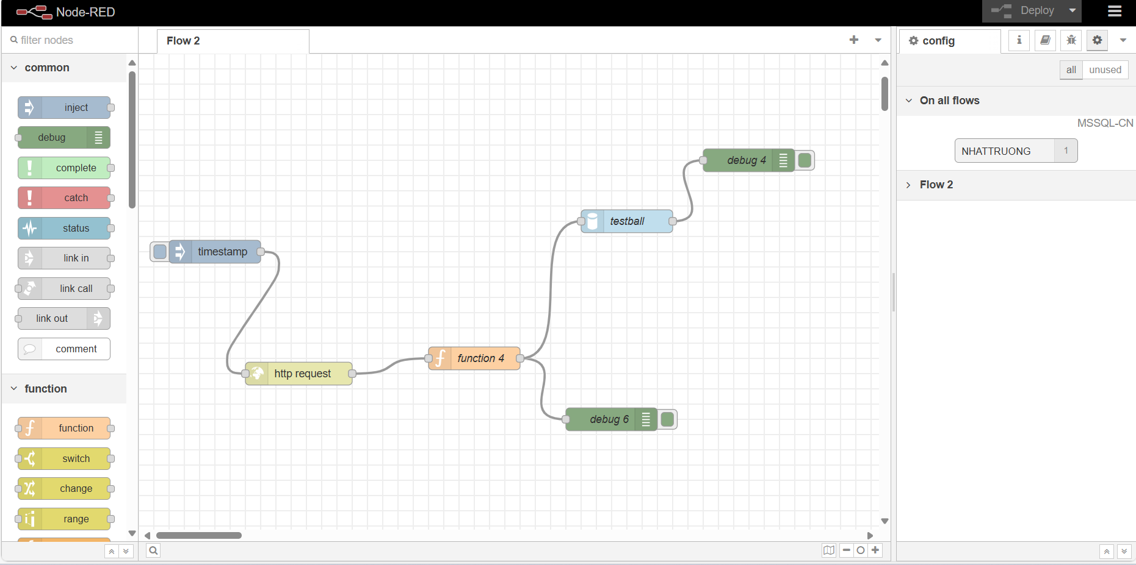

Hình 8. Xử lý dữ liệu và lưu vào database

Dữ liệu sau khi được lấy về sẽ được lưu vào bảng :

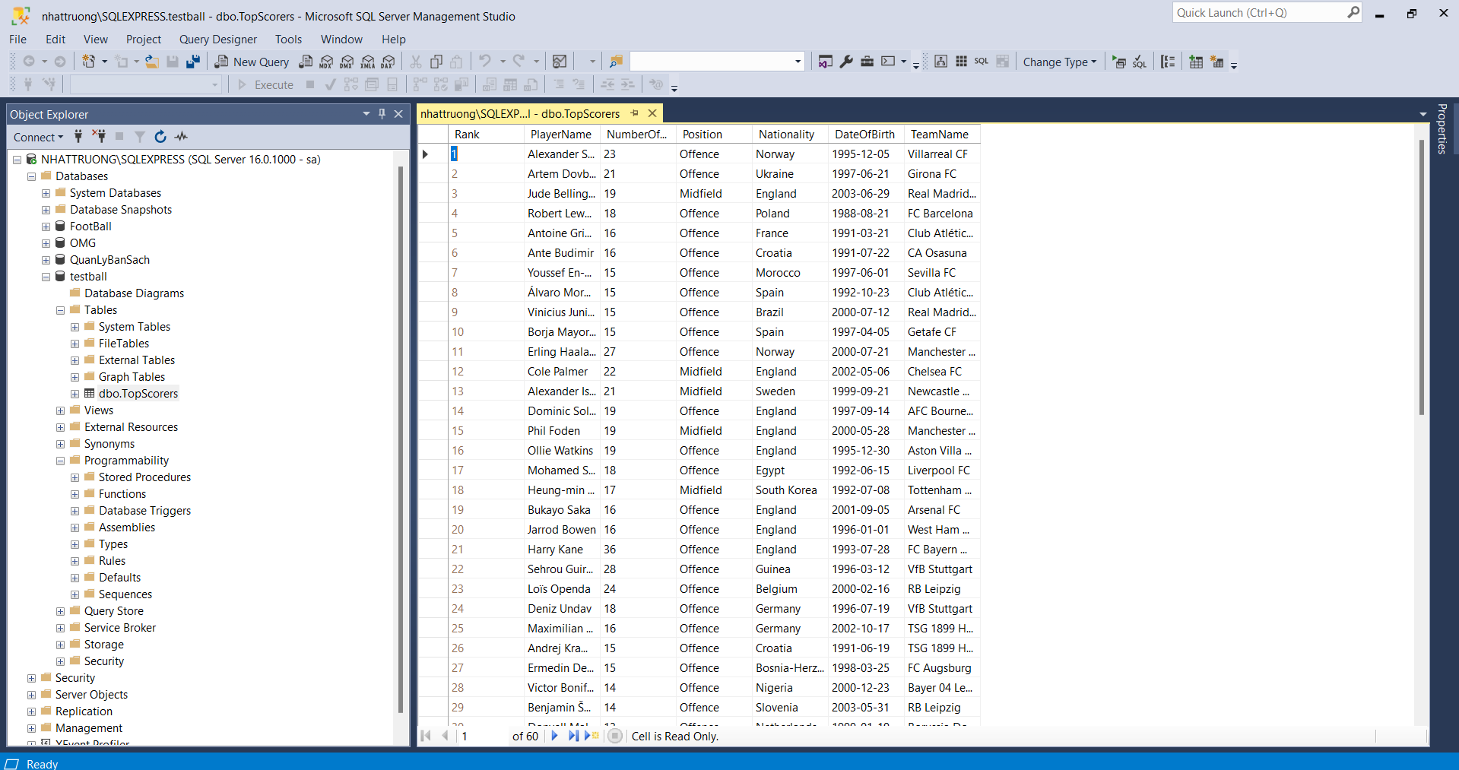

Hình 9. Dữ liệu được lưu vào bảng

Sau khi lấy dữ liệu về database thì cần đẩy dữ liệu lên web để vẽ biểu đồ và bảng :

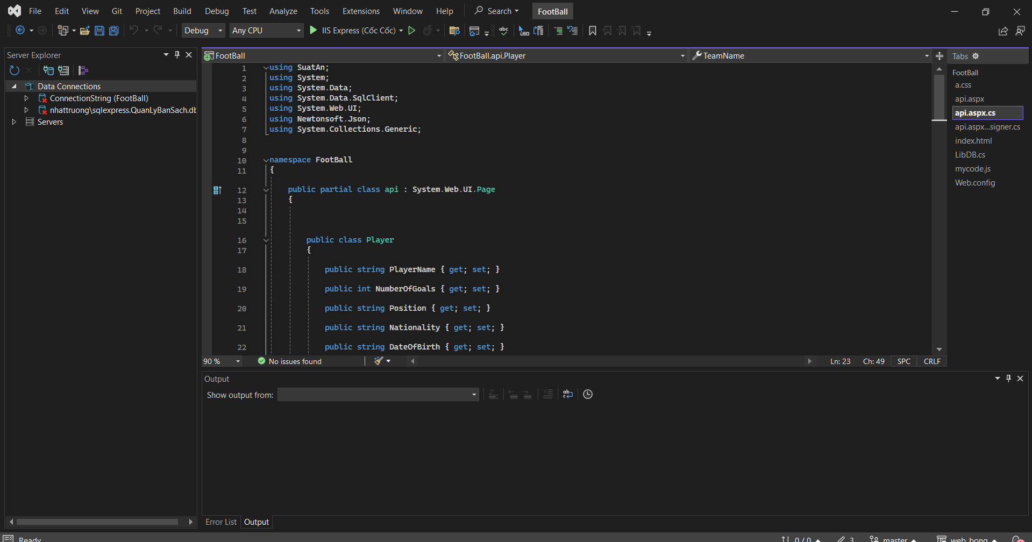

Hình 10. Giao diện code chương trình trên Micoroft Visual Studio 2022

Chạy chương trình :

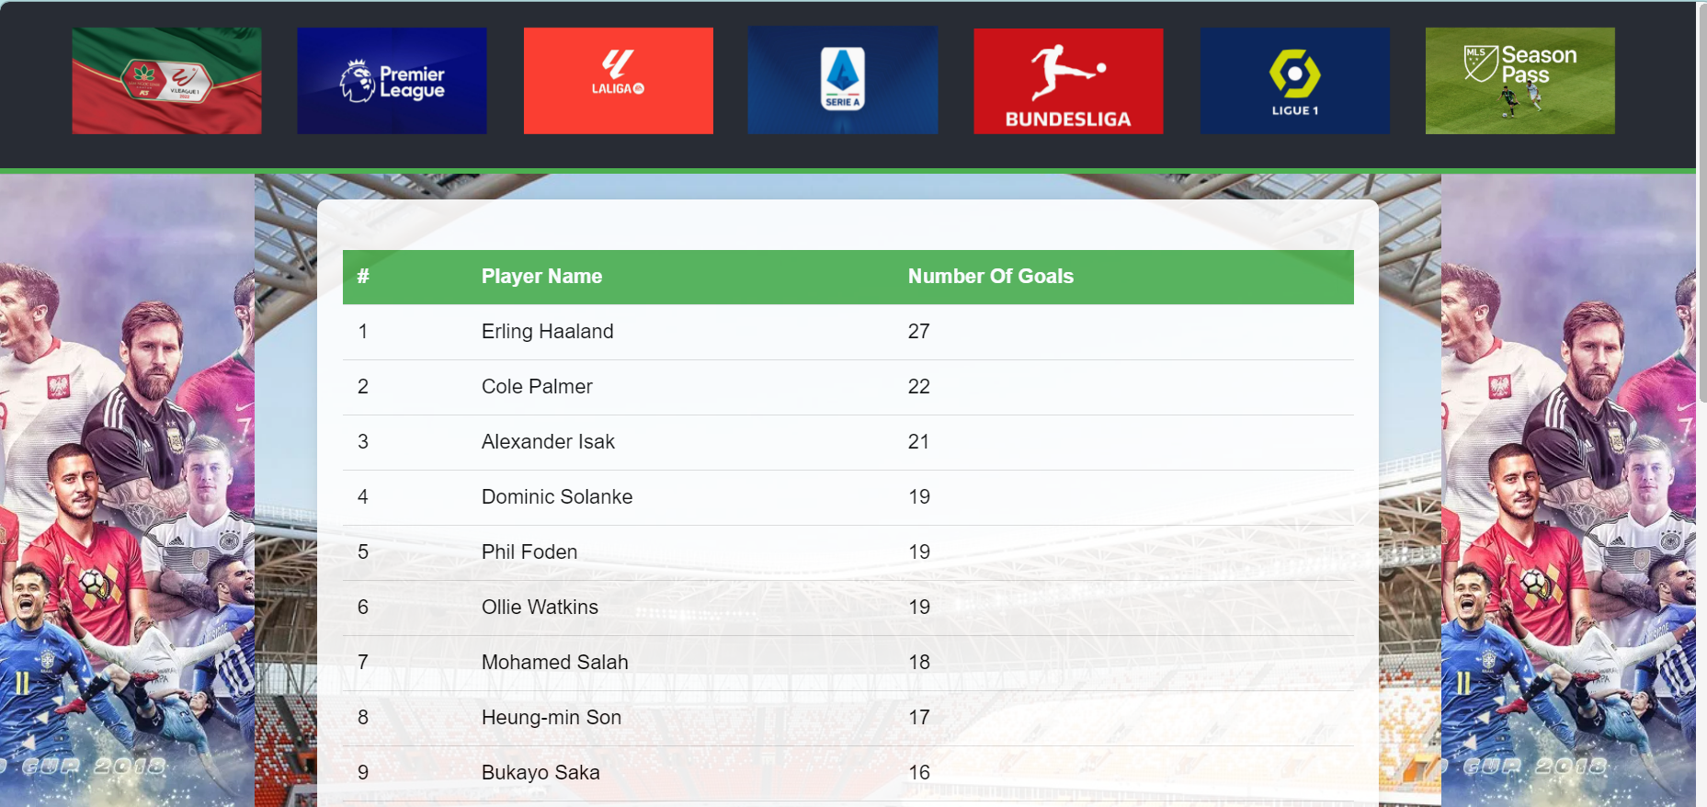

Hình 11. Giao diện của website

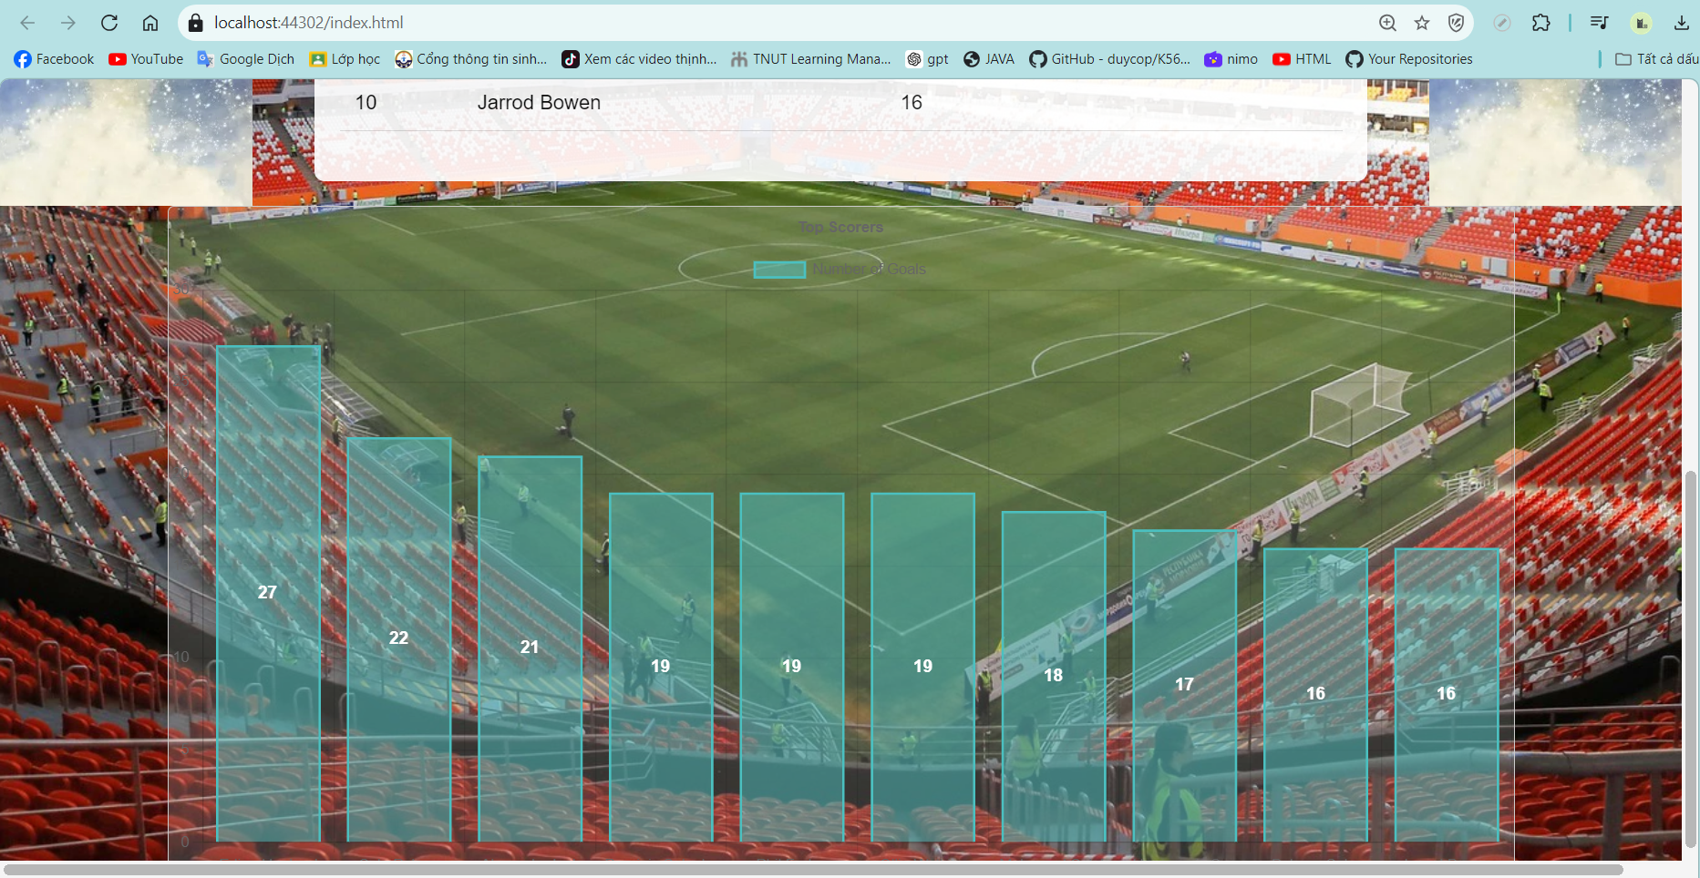

Hình 12. Biểu đồ biểu thị bảng xếp hạng vua phá lưới

CHƯƠNG III: TỔNG KẾT, HƯỚNG PHÁT TRIỂN ĐỀ TÀI

3.1. Kết quả đạt được.

Sau quá trình lên chọn đề tài lập kế hoạch và triển khai thực thi đề tài em đã đạt được kết quả như sau:

- Tạo ra được web bảng xếp hạng vua phá lưới có giao diện thân thiện cho người hâm mộ bóng đá .

- Quá trình hoàn thành bài tập lớn đã giúp em hiểu rõ về cách quản lý một hệ quản trị cơ sở dữ liệu và ứng dụng kiến thức quản lý đó vào xây dựng một phần mềm có tính thực tế.

3.2. Hướng phát triển của đề tài.

Mặc dù phần mềm đã được xây dựng hoàn chỉnh nhưng em nhận thấy mình vẫn còn nhiều thiếu sót về chức năng hoặc chưa tối ưu CSDL. Hướng phát triển của đề tài sẽ:

Tiếp tục thêm các chức năng như xem được lịch thi đấu, lịch sử đấu của các đội …

KẾT LUẬN

Do trình độ của em là có hạn và chưa có nhiều kinh nghiệm nên đề tài của em vẫn chưa thể đáp ứng được nhu cầu thực tế, còn nhiều những thiếu sót hạn chế nhất định. Nhưng qua đấy em đã rút ra rất nhiều kinh nghiệm cho bản thân về ngôn ngữ lập trình python, cách thiết kế 1 website, cách sử dụng node red. Em xin chân thành cảm ơn thầy Đỗ Duy Cốp đã giúp em hoàn thành bài tập lớn này.